Векторизация слов (world embeding) - это класс подходов для представления слов и документов с использованием векторного представления. Это улучшение по сравнению с традиционными схемами кодирования, где для представления каждого слова использовались большие разреженные векторы или оценка каждого слова в векторе для представления целого словарного запаса. Эти представления были скудными, потому что словари были обширными, и данное слово или документ представлялось бы большим вектором, состоящим в основном из нулевых значений.
Вместо этого в world embeding слова представлены плотными векторами, где вектор представляет проекцию слова в непрерывное векторное пространство.
Представление слова в векторном пространстве получается из текста и основывается на словах, которые окружают слово, когда оно используется.
Два популярных примера методов вложения слов в текст включают:
- Word2Vec.
- GloVe.
В дополнение к этим ранее разработанным методам, векторизацию слов можно изучить как часть модели глубокого обучения.

Keras предлагает слой Embedding, который можно использовать в
моделях нейронных сетей для обработки текстовых данных. Он требует, чтобы входные данные были закодированы целыми числами, так что каждое слово представлено уникальным целым числом. Эта стадия подготовки данных может быть выполнена с использованием API Tokenizer, также предоставляемого Keras.
Слой Embedding инициализируется случайными весами и производит векторизацию для всех слов в наборе учебных данных.
Это гибкий слой, который можно использовать различными способами.
Во-первых, его можно использовать отдельно, чтобы изучить векторизацию слов,
которое может быть сохранено и использовано в другой модели позже.
Во-вторых, слой может использоваться как часть модели глубокого обучения, в которой векторизацию изучается вместе с самой моделью.
Его ещё можно использовать для загрузки предварительно подготовленной модели векторизации слов, типа передачи обучения.
Слой векторизации Embedding определяется как первый скрытый уровень сети. Он имеет три аргумента:
• input_dim: Это размер словаря текстовых данных. Например, если целые данные кодируются значениями от 0 до 10, то размер словаря будет составлять 11 слов.
• output_dim: Это размерность векторного пространства, в которое будут преобразовываться слова. Он определяет размер выходных векторов этого слоя для каждого слова. Например, это может быть 32 или 100 или даже больше.
• input_length: Это длина входных последовательностей, как вы бы определили для любого входного слоя модели Keras. Например, если все входные документы состоят из 1000 слов, это будет 1000.

Например, ниже мы определяем слой Embedding со словарем в 200 слов (например, целочисленные кодированные слова от 0 до 199 включительно), векторное пространство из 32 измерений, в которое будут векторизованы слова, и входные документы, каждая из которых содержит 50 слов. e = Embedding(200, 32, input_length=50)
В слое Embedding содержатся веса, которые можно впоследствии можно анализировать. Если вы сохраните модель в файле, это будет включать в себя весы для слоя Embedding.
Выходом слоя Embedding является 2D-вектор с одним вектором для каждого слова во входной последовательности слов (входной документ). Если необходимо подключить полносвязный слой непосредственно к слою Embedding, то вы должны сначала сгладить матрицу 2D-вывода на 1D-вектор, используя слой Flatten.

Давайте посмотрим, как мы можем использовать слой Embedding на практике.

Мы посмотрим небольшую задачу, в которой у нас есть 10 текстовых документов, каждый из которых имеет комментарий о части работы, выполненной студентом. Каждый текстовый документ классифицируется как положительный «1» или отрицательный «0». Сначала мы определим документы и их метки классов.

from numpy import array
from keras.preprocessing.text import one_hot
from keras.preprocessing.sequence import pad_sequences
from keras.models import Sequential
from keras.layers import Dense
from keras.layers import Flatten
from keras.layers.embeddings import Embedding
docs = ['Well done!', 'Good work', 'Great effort', 'nice work', 'Excellent!',
'Weak', 'Poor effort!', 'not good', 'poor work', 'Could have done better.']
labels = array([1,1,1,1,1,0,0,0,0,0])

Затем мы можем закодировать каждый документ целыми числами. Это значит, что в качестве входных данных слой Embedding будет иметь последовательности целых чисел. Keras предоставляет функцию one_hot(), которая создает хэш каждого слова как эффективное целочисленное кодирование. Мы оценим размер словаря 50, что намного больше, чем необходимо для снижения вероятности столкновений совпадений от хэш- функции.

vocab_size = 50
encoded_docs = [one_hot(d, vocab_size) for d in docs]
print(encoded_docs)
# Последовательности имеют разную длину, и поэтому мы будем заполнять все входные последовательности до длины 4. Это мы можем сделать это со встроенной функцией Keras pad_sequences().
max_length = 4
padded_docs=pad_sequences(encoded_docs,maxlen=max_length, padding='post')
print(padded_docs)

Теперь мы готовы определить наш слой Embedding как часть нашей модели нейронной сети. Модель представляет собой простую модель двоичной классификации. Важно отметить, что выход из слоя Embedding будет 4 вектора по 8 измерений каждый, по одному для каждого слова.

model = Sequential()
model.add(Embedding(vocab_size, 8, input_length=max_length))
model.add(Flatten())
model.add(Dense(1, activation='sigmoid'))
model.compile(optimizer='adam', loss='binary_crossentropy', metrics=['acc'])
print(model.summary())

Наконец, мы можем настраивать и оценивать модель.

model.fit(padded_docs, labels, epochs=150, verbose=0)
loss, accuracy = model.evaluate(padded_docs, labels, verbose=0)
print('Accuracy: %f' % (accuracy*100))

При запуске пример сначала печатает целочисленное кодирование документов.

[[42, 38], [24, 27], [26, 11], [3, 27], [36], [42], [28, 11], [8, 24], [28, 27], [23, 4, 38, 31]]

Затем печатаются заполненные вектора каждого документа, заполненные нулями чтобы они были одинаковой длины.
[[42 38 0 0]
[24 27 0 0]
[26 11 0 0]
[ 3 27 0 0]
[36 0 0 0]
[42 0 0 0]
[28 11 0 0]
[ 8 24 0 0]
[28 27 0 0]
[23 4 38 31]]

После определения сети будет напечатана информация о структуре сети. Как и ожидалось, выход слоя Embedding представляет собой матрицу размером 4 × 8, и эти данные сжимаются до 32-элементного вектора слоем Flatten.
Наконец, печатается точность подготовленной модели, показывающая, что она отлично изучила набор учебных материалов.

Accuracy: 100.000000

Вы можете сохранить обученные веса слоя Embedding в файл для последующего использования в других моделях. Вы также можете использовать эту модель, чтобы классифицировать другие документы, которые имеют тот же вид словаря, что и в тестовом наборе данных этого примера.

Рассмотрим практическую задачу классификации изображений предметов одежды с помощью библиотеки Keras.

from tensorflow.keras.datasets import fashion_mnist
from tensorflow.keras.models import Sequential
from tensorflow.keras.layers import Dense, Dropout
from tensorflow.keras import utils
from tensorflow.keras.preprocessing import image
import numpy as np
import matplotlib.pyplot as plt
%matplotlib inline

# В Keras встроены средства работы с популярными наборами данных
(x_train, y_train), (x_test, y_test) = fashion_mnist.load_data()

Downloading data from https://storage.googleapis.com/tensorflow/tf-keras-datasets/train-labels-idx1-ubyte.gz 29515/29515 [==============================] - 0s 0us/step Downloading data from https://storage.googleapis.com/tensorflow/tf-keras-datasets/train-images-idx3-ubyte.gz 26421880/26421880 [==============================] - 0s 0us/step Downloading data from https://storage.googleapis.com/tensorflow/tf-keras-datasets/t10k-labels-idx1-ubyte.gz 5148/5148 [==============================] - 0s 0us/step Downloading data from https://storage.googleapis.com/tensorflow/tf-keras-datasets/t10k-images-idx3-ubyte.gz 4422102/4422102 [==============================] - 0s 0us/step
Список с названиями классов
classes = ['футболка', 'брюки', 'свитер', 'платье', 'пальто', 'туфли', 'рубашка', 'кроссовки', 'сумка', 'ботинки']
Просматриваем примеры изображений
plt.figure(figsize=(10,10))
for i in range(100,150):
plt.subplot(5,10,i-100+1)
plt.xticks([])
plt.yticks([])
plt.grid(False)
plt.imshow(x_train[i], cmap=plt.cm.binary)
plt.xlabel(classes[y_train[i]])
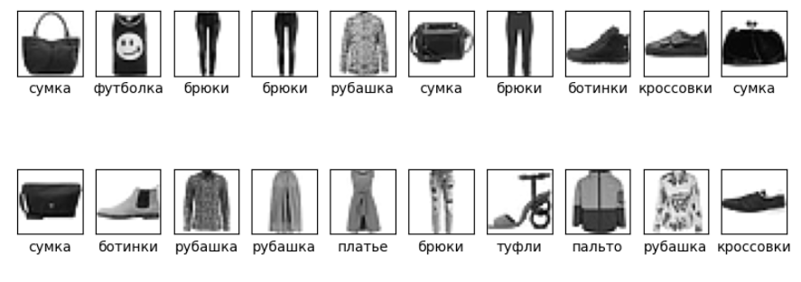
Рисунок
Преобразование размерности данных в наборе

x_train = x_train.reshape(60000, 784)
[5]

Нормализация данных
# Векторизованные операции
# Применяются к каждому элементу массива отдельно
x_train = x_train / 255
Работа с правильными ответами
Просматриваем пример правильного ответа
print(y_train[0])
9
Преобразуем метки в формат one hot encoding
y_train = utils.to_categorical(y_train, 10)
Правильный ответ в формате one hot encoding
print(y_train[0])
[0. 0. 0. 0. 0. 0. 0. 0. 0. 1.]
Описываем архитектуру нейронной сети
# Создаем последовательную модель
model = Sequential()
# Входной полносвязный слой, 800 нейронов, 784 входа в каждый нейрон
model.add(Dense(800, input_dim=784, activation="relu"))
# Выходной полносвязный слой, 10 нейронов (по количеству предметов одежды)
model.add(Dense(10, activation="softmax"))

Компилируем сеть
model.compile(loss="categorical_crossentropy", optimizer="adam", metrics=["accuracy"])

print(model.summary())
Model: "sequential" _________________________________________________________________ Layer (type) Output Shape Param # ================================================================= dense (Dense) (None, 800) 628000 dense_1 (Dense) (None, 10) 8010 ================================================================= Total params: 636010 (2.43 MB) Trainable params: 636010 (2.43 MB) Non-trainable params: 0 (0.00 Byte) _________________________________________________________________ None
Обучаем нейронную сеть
model.fit(x_train, y_train,
batch_size=200,
epochs=50,
verbose=1)
Epoch 47/50
300/300 [==============================] - 1s 4ms/step - loss: 0.0661 - accuracy: 0.9764
Epoch 48/50
300/300 [==============================] - 1s 4ms/step - loss: 0.0651 - accuracy: 0.9760
Epoch 49/50
300/300 [==============================] - 1s 3ms/step - loss: 0.0654 - accuracy: 0.9760
Epoch 50/50
300/300 [==============================] - 1s 3ms/step - loss: 0.0707 - accuracy: 0.9737
<keras.src.callbacks.History at 0x7ba7a80e1510>

Как видим, достигнута точность более 97%

Используем сеть для распознавания моделей одежды
Запускаем распознавание
predictions = model.predict(x_train)
Проверяем качество распознавания
Просматриваем пример изображения
# Меняйте значение n чтобы просмотреть результаты распознавания других изображений
n = 3
plt.imshow(x_train[n].reshape(28, 28), cmap=plt.cm.binary)
plt.show()
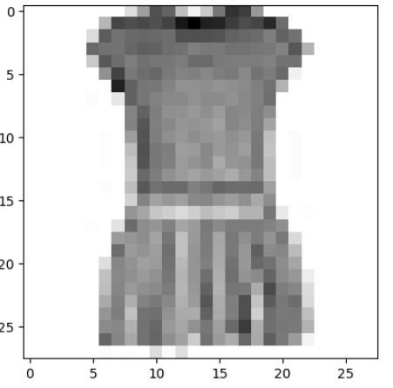
Рисунок

Данные на выходе из сети в формате one-hot-encoding
print(predictions[n])
[8.82939858e-05 2.28226575e-08 1.12744328e-06 9.99792516e-01 8.18344170e-10 4.74929774e-12 1.18122705e-04 4.49811866e-14 1.20683963e-09 3.98482723e-12]

Определяем номер класса изображения, который предлагает сеть
np.argmax(predictions[n])
classes[np.argmax(predictions[n])]
платье
Печатаем номер класса правильного ответа
np.argmax(y_train[n])
3
Печатаем название класса правильного ответа
classes[np.argmax(y_train[n])]
платье
Ура! Получилось!

